2010-2011学年度第二学期期中质量检测
七年级生物试题
等级
（60分钟,满分100分）
一、选择题
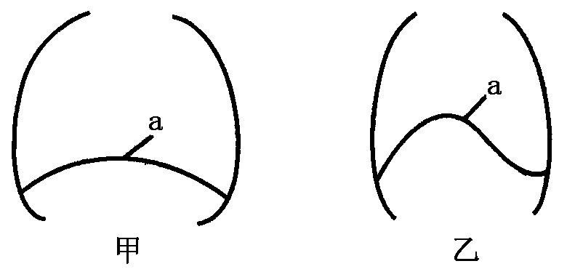
1.右图中甲、乙表示人体呼吸运动中的膈肌（用a表示）所处的两种状态。
判断甲、乙各处于呼吸的什么时期？( )
A.甲吸气、乙呼气 B.甲呼气、乙吸气
C.甲、乙都吸气 D.甲、乙都呼气
2.血浓于水，情深于海。在玉树大地震中，林晓同学不
被楼板压伤，失血过多，急需输血。经化验，她的血型是A型。很多富有爱心人主动要求为林晓献血，下面最适合输给林晓的血型是( )
A．A型 B．B型 C．O型 D．AB型
3.小莉的妈妈一直注意给她加喂钙粉，可医生还是诊断小莉缺钙，原因是在服
钙粉时没有补充（ ）
A．维生素A B．维生素B C．维生素C D．维生素D
4.通过呼吸运动，肺实现了与外界环境的气体交换。下面关于平静呼吸的表示
哪项是正确的？( )
A．胸廓扩大→肺扩张→肺内气压＞大气压→气体入肺
B．胸廓缩小→肺回缩→肺内气压＜大气压→气体出肺
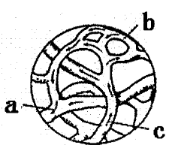
C．胸廓扩大→肺扩张→肺内气压＜大气压→气体入肺
D．胸廓缩小→肺回缩→肺内气压＞大气压→气体入肺
5、右图是某同学用显微镜观察小鱼尾鳍内血液流动时所观察到的情况。下列各项中，能正确表示动脉、静脉和毛细血管的是
A. a、 b、c B. a、 c、 b
C．c、b、 a D. c、 a、 b
6.下列是关于人体的呼吸方面的论述，其中错误的是( )
A.鼻腔对吸入的气体能起温暖、湿润、清洁作用
B.气管壁的腺细胞能分泌抵抗细菌和病毒的物质
C.吃饭时大声说笑容易导致食物进入气管，引起剧烈咳嗽
D.人平静吸气时呼吸肌舒张，肺容积减小，肺内气压增大
7.艾迪为妈妈设计了一份午餐食谱：米饭、红烧鲫鱼、葱炒鸡蛋。根据所学的生物学知识，你认为再添加下列哪项后会使这份食谱营养更合理？( )
A．素炒豆角 B．牛奶 C．排骨汤 D．小米粥
8.赵爷爷感到身体不舒服，到医院进行血常规检查，测得血红蛋白含量为100.5克/升（正常值范围是120克/升—160克/升），他应该注意多吃的食物是
A．脂肪和钙含量较多的 B．蛋白质和铁含量较多的
C．糖类和铁含量较多的 D．蛋白质和维生素含量较多的
9.观察心脏的节律性搏动时，发现心脏的活动规律是（）
①心房收缩，同时心室舒张 ②心房舒张，同时心室舒张 ③心房舒张，同时心室收缩
A．①②③ B ①③② C②③① D③②①
10.某同学对皮肤的表皮经行如下总结，其中不正确的是（）
A.角质层能防止病菌的侵入 B、生发层使皮肤具有再生的能力
C、生发层具有感觉神经末梢D、黑色素能吸收日光中的紫外线
11.接受了胃切除手术的病人，他的消化能力在哪个方面受到的影响最大？( )
A．对淀粉的消化能力 B．对蛋白质的消化能力
C．对脂肪的消化能力 D．对所有食物的消化能力
12. 流出肾脏的血液成分与流入肾脏的血液成分相比，其特点是（ ）
A．氧气增加，尿素减少 B．二氧化碳减少，尿素增加
C．氧气减少，尿素增加 D．二氧化碳增加，尿素减少
13.当血液通过肺泡周围毛细血管时，氧含量发生变化，下列正确的表示该变化的曲线是( )
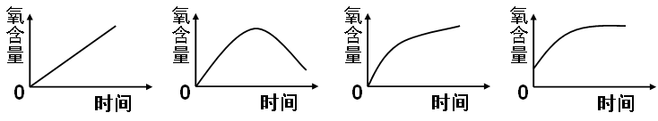

A. B. C. D.
14.人体一旦缺乏某种维生素，就容易患病。饮食中如果缺乏维生素A就可能患（ ）
A．夜盲症 B．佝偻病 C．坏血病 D．贫血
15.假如在某人消化道的某一部位内抽取内容物进行化验，发现其中的食物基本被消化。那么该部位应是( )
A．口腔 B．食道 C．胃 D．小肠
16.当人体出现急性炎症时，血液里数量明显增多、并能吞噬病菌的血细胞是（ ）
A．红细胞 B．血小板 C．白细胞 D．血浆
17. 剧烈运动时，运动员表现为满脸通红，大汗淋漓，这体现了皮肤的功能是（ ）
A．保护和排泄 B．排泄和调节体温
C．排泄和感受外界刺激 D．保护和感受外界刺激
18.食品安全事关人的健康。下列做法不符合食品安全的是（ ）
A．购买快熟面要看保质期 B．青菜买回是要清洗干净
C．购买经过检疫的猪肉 D．吃没有卫生许可证的食品
19.有关健康人体内血液的叙述中，错误的一项是（ ）
A．血浆中含量最多的物质是水 B．成熟的红细胞没有细胞核
C．血细胞中数量最多的是白细胞 D．血小板是最小的无核血细胞
20.当人体内的肺泡与血液之间发生了气体交换后，血液中气体含量的变化是()
A．氧气和二氧化碳都增多 B．氧气减少，二氧化碳增多
C．氧气和二氧化碳都减少 D．氧气增多，二氧化碳减少
21.吃馒头时，越吃越感觉甜，是因为（ ）
A．淀粉在口腔内被分解成了葡萄糖 B．淀粉在口腔内被分解成了麦芽糖
C．唾液变成了葡萄糖 D．口腔内产生了葡萄糖
22. 右图为心脏结构示意图，医生给某人右手臂静脉注射一种药物治疗头痛。药物通过心脏的途径是( )
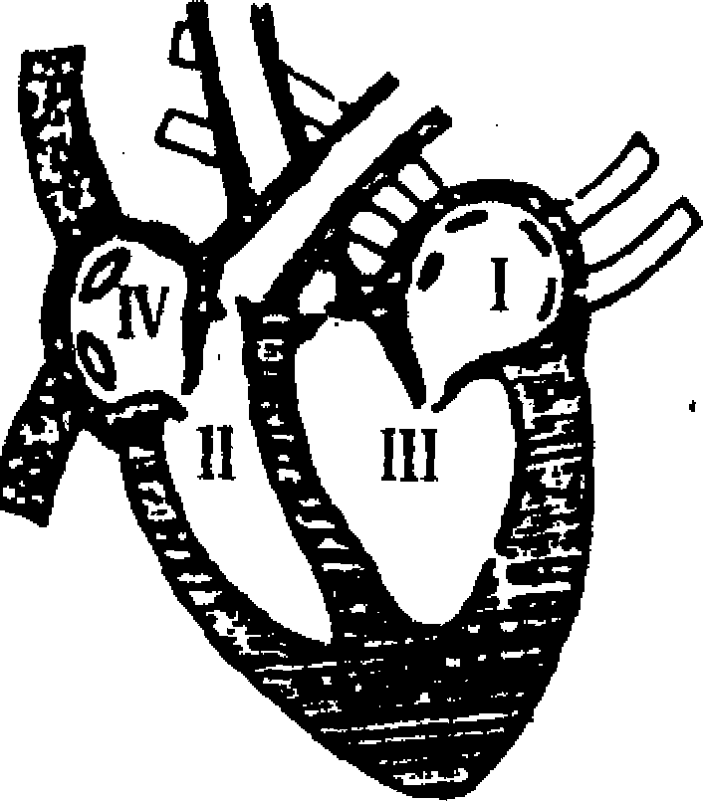
A．Ⅰ→Ⅲ→Ⅱ→Ⅳ B．Ⅳ→Ⅱ→Ⅲ→Ⅰ
C．Ⅰ→Ⅲ→Ⅳ→Ⅱ D．Ⅳ→Ⅱ→Ⅰ→Ⅲ
23正常人的血浆、原尿和尿液中都含有的物质有（ ）
①水 ②无机盐 ③尿素 ④葡萄糖 ⑤蛋白质
A.①②③ B.①③④ C.②③⑤ D.①④⑤
24.下列关于营养物质消化的最终产物的叙述中，正确的是 ( )
A、淀粉消化的最终产物是氨基酸 B、蛋白质消化的最终产物是葡萄糖
C、脂肪消化的最终产物是甘油、脂肪酸 D、水消化的最终产物是水
25．肺泡适于与血液进行气体交换的特点是( )
A．肺泡数量多 B．肺泡外有丰富的毛细血管 C．肺泡壁薄 D．以上都是
答题卡
题号 | 1 | 2 | 3 | 4 | 5 | 6 | 7 | 8 | 9 | 10 | 11 | 12 | 13
答案
题号 | 14 | 15 | 16 | 17 | 18 | 19 | 20 | 21 | 22 | 23 | 24 | 25
答案
项 目 | 正常范围参考值 | 单 位 | 结果 | 项 目 | 正常范围参考值 | 单 位 | 结果
红细胞 | 3.5～5 | ×1012/L | 3.8 | 血小板 | 100～300 | ×109/L | 220
血红蛋白 | 110～150 | g/L | 130 | 血 型 | / | / | A型
白细胞 | 3.5～10 | ×109/L | 13.2 | 淋巴细胞 | 0.7～4 | ×109/L | 2.5
二、非选择题
26.下表是某同学的血液常规检验单，请根据表中的信息回答：
⑴由该报告单可以判断该同学可能患有_____ _________；判断的依据是_________
。
⑵若某人的血清与该同学的红细胞能发生凝集反应，则此人可能是__ _______血型。
⑶若该同学感染了乙肝病毒，则其血液中的淋巴细胞会产生特定的 物质来消灭该病毒。通过给易感者接种_________________，可以使他(她)在健康状况下获得针对乙肝的特异性免疫力。

27.下图表示消化系统结构模式图，据图回答下列问题。
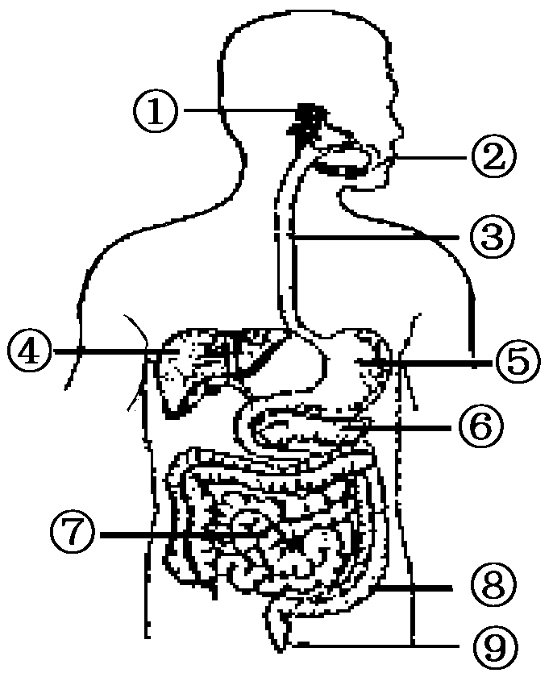
（1）图中标号①、④、⑥所示器官属于消化系统的 。
（2）人每天吃进的食物主要在图中标号 所
示结构内被消化和吸收，然后随血液循环运往全身。
（3标号④所示器官分泌的消化液称为 ， 它消化脂肪的方式属于 。
E
（4）人在进食时，若狼吞虎咽、暴饮暴食会增加图中标号 所示器官的消化负担，容易使人患肠胃炎。
甲
28. 右图是某人在1个标准大气压下的一次平静呼吸中肺内气压的变化曲线图，
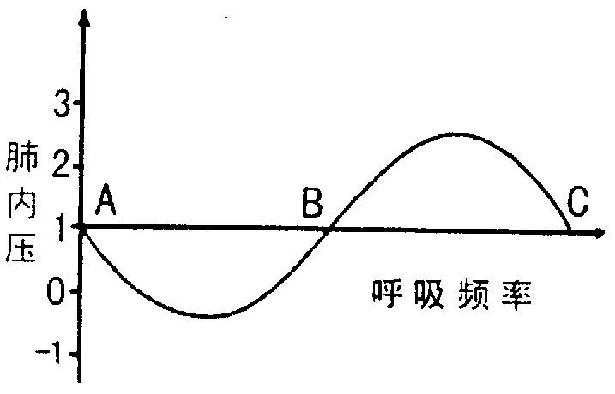
请据图回答：
⑴ 曲线AB段表示 时肺内气压的变化。
⑵ 曲线BC段的变化中，胸廓的前后、左右、上下径都 。
⑶ 本次呼吸中，吸气结束的那一瞬间是坐标系中的 处，此时肺内气压与大气压的值 。
⑷ 在曲线AB、BC段变化中，与呼吸有关的肌肉的变化情况：AB ；BC 。
29.右下图表示人体不同组织处血管示意图（A、B、C分别表示不同类型的血管），请据图分析回答：
（1）与A、C比较，血管B的结构特点是___________________________________。
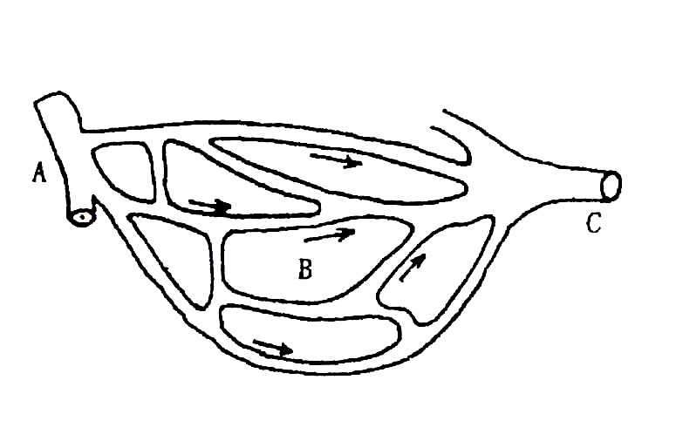
（2）若A中流动的是静脉血，C中流动的是动脉血，则B是____________处的毛细血管网；在B处完成的生理活动是___________________。
（3）若B为肾小球处的毛细血管网，则在A、C内流动的都是_______血，C内血液中浓度明显升高的物质是___________________ 。
（4）若B为肾小管外的毛细血管，则A所示血管为___________，在B处完成的生理活动是___________________。
（5）若B为臀大肌内的毛细血管网，则C内流动的是__________血。
（6）若B为小肠绒毛内的毛细血管网，C内血液与A内血液相比较，除营养物质外，含量明显增加的还有_________________。
30下图是心脏结构示意图与人体血液循环过程模式图，
请据图回答下列问题：请据图作答：
（1） 从心脏壁的厚薄来看， 壁最厚。（填标号）这一结构特点有利于增加血液进入 的压力。
（2）图乙中⑤ ⑥属于 ；① ④ ⑦属于 。
（3）心房与心室之间，心室与动脉之间都有能开闭的 ，
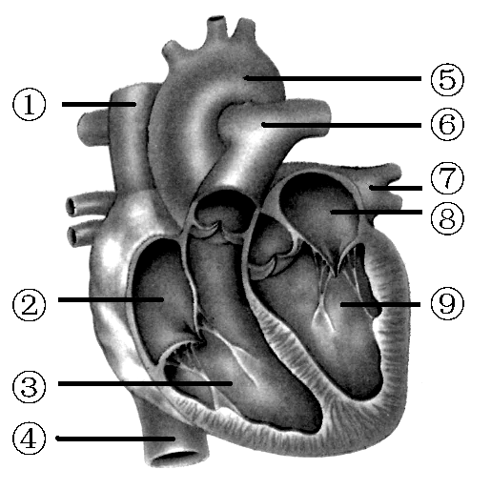
保证了血液能按一定方向流动。
（4）图甲中②所代表的气体是 ，它进入组织细胞后在细胞的 部位被利用。
（5）图甲中的A、B、C、D分别代表图乙中的那几个标号？

（6）若E处代表的是小肠绒毛处毛细血管，经过此处后，血液变为含 丰富的 血,经 进入肝脏。

（7）若静脉注射药物，则药物经过心脏各腔的先后顺序
（用字母和箭头表示）
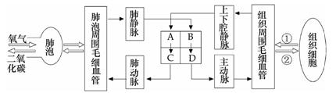
乙

31、下图为人体血液循环示意图和尿液形成示意图。请据图回答下列问题：
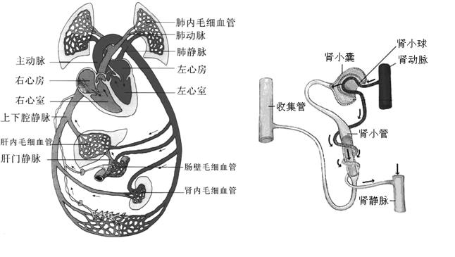

⑴某人患膝关节炎，医生采用上肢静脉输液的方法进行治疗。输液一段时间后，在患者
尿液中也检测到药物。根据上图，请指出血液中的药物排出经过的途径是：上腔静脉→
→右心室→肺动脉→肺内毛细血管→ →左心房→左心室→ 主动脉→ 肾动脉→ → →肾小管→收集管→输尿管→ →尿道→体外。
⑵医生对该病人进行输液治疗的同时，还给病人开了口服中药进行治疗。请问中药有效
药物成分最先进入本题血液循环示意图的 （填图中血管名称）。
⑶医生对该病人进行上述方法治疗的同时，还用一种中药膏外敷在病人的膝关节，并用
一种可以发热的灯具对着膝关节进行烘烤。请问这种外敷的中药膏中的药物有效成分是如何穿透皮肤进入发病部位的？

。
⑷上述用发热的灯具对着膝关节进行烘烤对治疗关节炎有何作用？
。

参考答案
一、选择题（50分）
1 | 2 | 3 | 4 | 5 | 6 | 7 | 8 | 9 | 10 | 11 | 12 | 13 | 14 | 15
A | A | D | C | D | D | A | B | B | C | B | D | D | A | D
16 | 17 | 18 | 19 | 20 | 21 | 22 | 23 | 24 | 25
C | B | D | C | D | B | B | A | C | D
二、非选择题
26、（5分）（每空1分）
（1）炎症 白细胞含量过高（白细胞含量高于正常范围参考值）
（2）B型或O型（只答其中一种不给分） （3）抗体乙肝疫苗
27、（5分）（每空1分）
（1）消化腺 （2）⑦ （3）胆汁（1分）、物理性消化
（4）⑤ ⑦
28、（6分）（每空1分）
（1）吸气（2）减小（3）B （1分） 相等
（4）AB:肋间肌、膈肌收缩BC: 肋间肌、膈肌舒张
29、（9分）（每空1分）
（1）血管壁只由一层上皮细胞构成
（2）肺泡 肺泡内的气体交换
（3）动脉 大分子蛋白质
（4）出球小动脉 肾小管的重吸收作用
（5）静脉
（6）二氧化碳
30、(14分)
（1）⑨（1分）主动脉（1分）
（2）动脉（1分）静脉（1分）
（3）瓣膜（1分）
（4）氧气（1分） 线粒体（1分）（5）② ③ ⑧ ⑨（2分）
（6）养料（或营养物质）（1分）静脉血（1分） 肝门静脉（1分）
（7）A→C→B→D（2分）
5、（11分）
(1)右心房 肺静脉 肾小球 肾小囊 膀胱（5分） (2)肠壁毛细血管（1分）
(3)药物通过皮肤表面的汗腺和皮脂腺的导管及毛孔向内渗透的（符合题意给分）（2分）
(4)促进局部血液循环（或者微循环）；促进皮肤的汗腺、皮脂腺及毛孔扩张，有利于药物向内渗透. （3分） （答对一条得2分 全答对都得满分）

